BEZPIECZNIE W DOMU I NA PODWÓRKU

Drodzy Uczniowie!

Nadchodzący tydzień poświęcimy zagadnieniom związanym z bezpieczną zabawą w domu i na podwórku.

Data: 4 maja 2020roku

Naiwność i łatwowierność są często przyczynami kłopotów. Ważne jest, abyś miał wyrobiony odruch nieufności wobec osób nieznajomych.

Ponadto mieszkanie jest wspaniałym miejscem do organizowania ciekawych i bezpiecznych zabaw Pamiętaj jednak, że są rzecz, których musisz się bezwzględnie wystrzegać w swoich zabawach.
Są to:
1. gaz - możesz się nim zatruć lub spowodować wybuch,
2. prąd elektryczny - może Cię porazić,
3. ogień - możesz spowodować pożar,
4. woda - możesz zalać mieszkanie,
5. ostre przedmioty - grożą zranieniem,
6. lekarstwa - możesz się nimi zatruć.
Obcy puka do Twoich drzwi
Zawsze, gdy usłyszysz dzwonek lub pukanie do drzwi sprawdź: kto to? Wyjrzyj przez okno lub spójrz przez wizjer w drzwiach. Jeżeli jest to osoba, której nie znasz: Nie Otwieraj Drzwi!!! Nie wierz obcemu, że jest urzędnikiem, panem z gazowni, listonoszem, hydraulikiem, kolegą rodziców. Jeżeli masz w domu telefon - wykorzystaj go - zadzwoń do rodziców lub na Policję. Przygotuj kartkę z najważniejszymi numerami telefonów, pod które możesz zadzwonić w razie potrzeby. Jeżeli nie masz w domu telefonu, a coś Ci zagraża - zaalarmuj sąsiadów!
Na podwórku
Podwórko to znakomite miejsce na zorganizowanie zabawy, powinno być położone z daleka od jezdni, ruin, wykopów. Bawiąc się na podwórku nie rozmawiaj z obcymi i nie pozwól aby wypytywali się o mieszkanie i Twoich rodziców. Zwracaj uwagę na nieznajomych kręcących się w pobliżu mieszkania. Może to być włamywacz. Spróbuj zapamiętać wygląd obcego. W razie potrzeby zaalarmuj dorosłych.
WAŻNE TELEFONY
112 - telefon alarmowy służb ratowniczych,
997 - telefon alarmowy Policji,
998 - telefon alarmowy Straży Pożarnej,
999 - telefon alarmowy Pogotowia Ratunkowego,
601 100 100 - telefon alarmowy WOPR.
Data: 5 maja 2020roku
Pewnie nie zastanawiasz się zbyt często jakie niebezpieczne mogą być zabawy podczas pobytu na placu zabaw czy jazdy na rowerze.
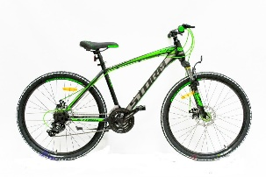
Korzystając z roweru należy wiedzieć, że:
- na bagażniku nie wolno przewozić innych osób; łatwo wówczas można się przewrócić i wyrządzić krzywdę sobie i koledze
- siodełko powinno być na takiej wysokości, abyś mógł dosięgnąć stopami do ziemi;
- opony kół muszą być bardzo dobrze napompowane
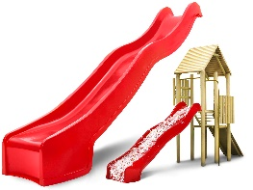
- błotniki (jeśli są) powinny być dobrze przymocowane, aby nie dostały się między szprychy koła i nie spowodowały wypadku.
NA ZJEŻDŻALNI - należy:
- wspinać się pokonując kolejne stopnie;
- przy zjeżdżaniu i wchodzeniu zachowywać bezpieczny odstęp między sobą;
- zjeżdżać tylko wówczas, gdy na dole nikogo już nie ma;
- po zjechaniu na dół szybko odejść.
Nie wolno:
- wspinać się po powierzchni do zjeżdżania, ani wbiegać na nią;
- zjeżdżać, gdy powierzchnia zjeżdżalni jest uszkodzona.
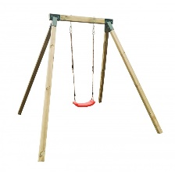
NA HUŚTAWCE - należy
- trzymać się poręczy lub siedzenia obiema rękami;
- huśtać się tylko w pozycji siedzącej;
- huśtać się pojedynczo.
Nie wolno:
- zeskakiwać z huśtawki będącej w ruchu;
- przechodzić zbyt blisko huśtawki, na której bawi się inne dziecko.
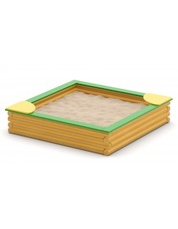
NA KARUZELI - należy:
- zapiąć pasy
Nie wolno:
- wychylać się;
- wstawać, opuszczać miejsca w czasie ruchu karuzeli;
- podbiegać zbyt blisko karuzeli będącej w ruchu.
ZABAWA W PIASKOWNICY - w piaskownicy nie należy:
- rzucać piaskiem (piasek łatwo może wpaść do oka bawiącemu się obok dziecku i sprawić mu ból);
- bawić się w piaskownicy, jeśli są w niej odchody zwierząt (kota, psa);
- piasku nie należy wynosić poza obszar piaskownicy.
Zadanie dla Was to wykonanie pracy plastycznej. Narysuj swój plac zabaw i pokaż jak należy bezpiecznie bawić się na nim. Technika jest dowolna. Możesz użyć dowolnych materiałów.
Swoje dzieło sfotografuj a jego zdjęcie wyślij na: n.zdalna.a.rog@gmail.com
Data: 6 maja 2020 roku
Dzisiejszym zadaniem dla Was jest…… świetna zabawa! Dla małych i dużych. Myślę, że wiek nie ma znaczenia
Gra zwie się:
Wyścig pokoju
Ilość graczy: minimum 2
Co jest potrzebne: kawałek terenu-najlepiej beton lub asfalt, kreda do wytyczenia trasy, kapsle-po jednym dla każdego zawodnika
Przygotowanie do gry: na asfalcie należy narysować trasę. To, jaka ona będzie, zależy od inwencji tworzącego. Prosta czy zakręcona? Z przeszkodami czy bez? Każdy gracz musi również posiadać swojego zawodnika-kapsel z przyklejoną w swoim wnętrzu flagę kraju, który będzie reprezentował w wyścigu.
Zasady gry: wszyscy gracze ustawiają swoich zawodników na linii startu. Każdy po kolei pstryka palcami w swój pionek prowadząc go po trasie do linii mety. Wypadnięcie poza trasę, to powrót kapsla na poprzednio zajmowane miejsce i strata kolejki.
Wygrywa gracz, który jako pierwszy przekroczy wraz ze swoim zawodnikiem metę.

Data: 7 i 8 maja 2020 roku

Jak się bawić? Pomysły na zabawy bez zabawek
Włącz do zabawy przedmioty codziennego użytku. Inspiruj się tym, co masz wokół – w kuchni, salonie, łazience, w ogrodzie!

1. Mąka
Ten biały puch sprawdza się znakomicie w zabawie.
- Masa solna – z połączenia mąki z solą i wodą powstaje masa solna (szklanka mąki, szklanka soli i pół szklanki wody). Zabawę dla dziecka może stanowić sam proces przygotowania masy – mieszanie, ugniatanie, zanurzanie rąk i wręcz taplanie się w tworzącej się masie. Zabawą może być także tworzenie z masy solnej różnych stworów, figurek, przedmiotów. Masa ta jest bardzo plastycznym materiałem do prac, które można utwardzić poprzez wypiekanie, a następnie udekorować za pomocą farb.
- Mąkolina – z połączenia mąki pszennej z olejem (4 szklanki mąki i pół szklanki oleju) tworzy się masa przypominająca swą konsystencją piasek. Zabawy z wykorzystaniem mąkoliny to uczta dla zmysłu dotyku, a wraz z foremkami (do piaskownicy albo do ciasta) stanowi wspaniałe przypomnienie lata.
- Gniotki – po wsypaniu mąki do balona powstaje tzw. gniotek, czyli kuleczka zmieniająca swoje kształty pod wpływem dotyku. Warto ją odrobinę ożywić np. dorysowując oczy, usta i dokładając zwariowaną czuprynę np. z włóczki.

2. Ziarna

Ryż, groch, fasola, kawa, ciecierzyca, pieprz… Jest wokół nas bardzo wiele ziaren i ziarenek, które możemy wykorzystać w zabawie z dzieckiem stymulując zmysł dotyku, wzroku a nawet słuchu.
- „Wyklejziarnki”– przyklejając różnorodne ziarna do papieru można stworzyć zaskakujące arcydzieła. Ziarenka mogą stanowić całość jak i element prac plastycznych (np. ziarna kawy uzupełniają postać narysowanej wcześniej dziewczynki i stają się guzikami przy sukience).
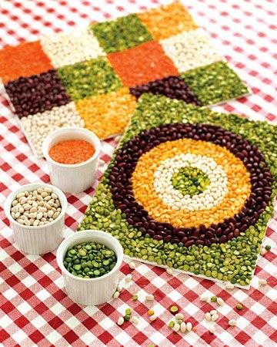
Chcę abyście wzięli w ruch swoje paluszki, poplądrowali trochę mamie w kuchni i stworzyli takie arcydzieło. To zdjęcie obok to oczywiście propozycja. Możesz stworzyć to co zechcesz, temat jest dowolny.
Gdy twoja praca będzie gotowa, zrób jej zdjęcie i wyślij je na : n.zdalna.a.rog@gmail.com Efekty Waszej pracy zamieszczę na stronie szkoły w nauce zdalnej, zakładka świetlica.

